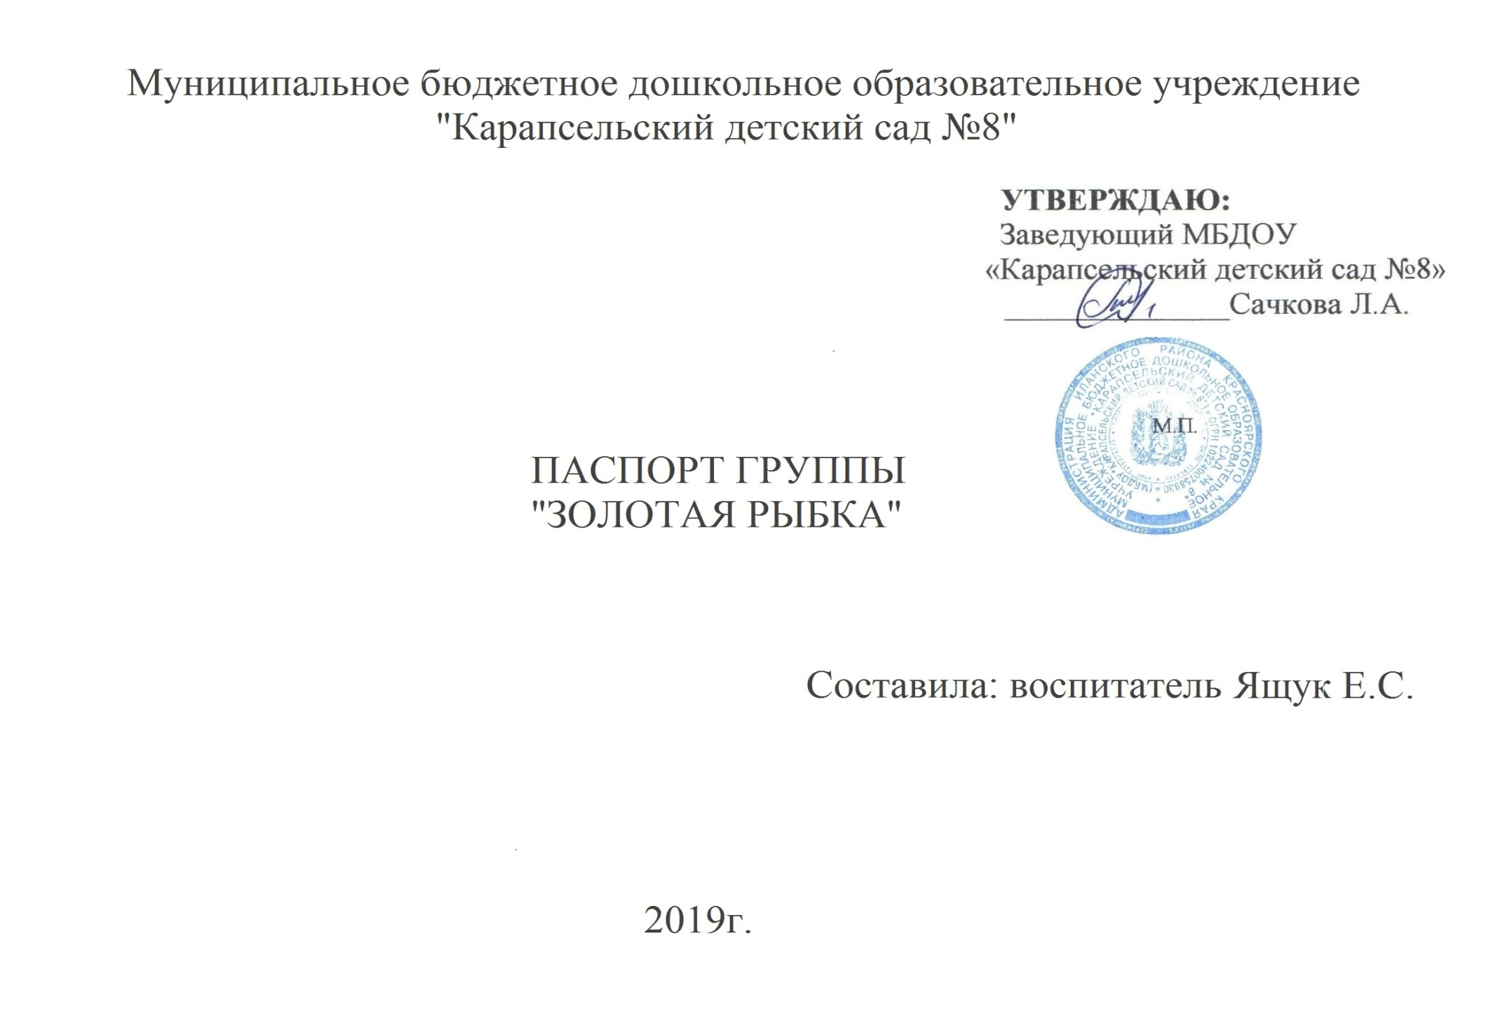

Паспорт подготовительной группы
«Золотая рыбка»
Детский сад работает по программе дошкольного образования МБДОУ «Карапсельский детский сад № 8», разработанной на базе основной образовательной программы дошкольного образования «От рождения до школы» под редакцией Н.Е. Вераксы, Т.С Комаровой, М.А. Васильевой.

ЦЕЛИ И ЗАДАЧИ:

Целью программы является всестороннее развитие личности ребенка, готовой к социальной адаптации в современном обществе, с учетом его физического и психического развития, а так же индивидуальных возможностей, способностей и интересов.
Данная цель конкретизируется в системе задач:

· охрана жизни и укрепление здоровья детей;
· обеспечение своевременного развития ребенка по всем направлениям
реализации основной образовательной программы;
· осуществление своевременной диагностики и коррекции развития
ребенка;
· приобщение детей к общечеловеческим ценностям;
· взаимодействие с семьей для обеспечения полноценного развития
личности;

Реализация основной образовательной программы дошкольного образования:
Организация образовательного процесса строится на основе учебного плана, разработанного в соответствии с содержанием образовательных программ, и регламентируется режимом организации деятельности детей.
Цели и задачи ООПДО раскрывают свое содержание в таких образовательных областях как «Социализация», «Труд», «Познание», «Коммуникация», «Чтение художественной литературы», «Художественное творчество», «Музыка», «Физическая культура» «Здоровье» «Безопасность».
Длительность условного учебного часа 25 -30 минут
Паспорт
оснащенности группы «Золотая рыбка»

Групповое помещение, предназначенное для организации образовательной деятельности с воспитанниками.
Функциональное использование группового помещения
- проведение совместной деятельности воспитателя с детьми
- проведение индивидуальной работы
- самостоятельная детская деятельность
Предельная наполняемость группового помещения – 23 человека
Виды деятельности
Создание условий по ведущим направлениям развития и образования детей
- Социально – коммуникативное развитие
- Физическое развитие
- Речевое развитие
- Художественно – эстетическое развитие
- Познавательное развитие

Перечень оборудования для группового помещения
(раздевальной, туалетной, групповой комнат)

№ п/п | Наименование оборудования | Количество
 | Оборудование туалетной комнаты
 | Зона умывальная
1. | Детский умывальник | 4
 | Взрослый умывальник | 1
2. | Унитаз детский | 4
3. | Душевой поддон-ванна с доступом к нему для проведения закаливающих процедур | 1
4. | Полотеничница напольная 5-ти секционная с промаркированными ячейками для полотенец. | 4
5. | Зеркало | 4
6. | Туалетные принадлежности-мыльницы | 3
8. | Таз для мытья игрушек | 1
9. | Шкаф хозяйственный | 2
10. | Ведро для мусора | 4
 | Оборудование раздевальной комнаты
11. | Шкаф 4-секционный с крючками для верхней одежды и тумбой для обуви детей с индивидуальными ячейками-полками для головных уборов,  3-секционный с крючками для верхней одежды и тумбой для обуви детей с индивидуальными ячейками-полками для головных уборов, | 5  1
12. | Стол журнальный | 1
13. | Зеркало | 1
14. | Скамейки (желтые) | 4
 | Учебно-методические материалы
15. | Стенд | 2
16. | Стаканчик для карандашей | 1
17. | Подставка для раскрасок | 1
 | Оборудование моечной комнаты
18. | Стол раздаточный | 1
19. | Стол для грязной посуды | 1
20. | Настенный ящик для посуды | 2
21. | Раковина для мытья посуды | 2
22. | Сушилки для посуды | 2
23. | Стул взрослый | 2
24. | Полка для моечных средств | 1
Оборудования групповой комнаты

25. | Стул детский | 23
26. | Стол детский прямоугольный | 5
27. | Жалюзи | 5
28. | Стенка (беленый дуб) | 1
29. | Тумбочка беленый дуб | 1
30. | Шкаф для игрушек (беленый дуб) 6 полок | 1
31. | Шкаф для конструктора цветной 8 секций | 1
32. | Стол для рисования | 1
33. | Комплект мягкой мебели (диван + два кресла) | 1
34. | Стол пластмассовый | 1
35. | Стульчики пластмассовые | 4
36. | Корзины передвижные на колесиках 4-секционные | 2
37. | Шкаф пластмассовый (Медвежонок) для конструктора | 1
38. | Столик туалетный для парикмахерской (беленый дуб) | 1
39. | Парикмахерская (пластмасса) | 1
40. | Уголок для физкультуры (шведская стенка) | 1
41. | Кроватка для кукол деревянная (беленый дуб) | 1
42. | Гладильная доска (розовая) | 1
43. | Интерактивная доска | 1
44. | Музыкальный центр | 1
45. | Удлинитель 10 м. | 1
46. | Ковер | 2
47. | Коврик маленький | 2
48. | Корзина для конструктора большая (ткань) | 1
49. | Контейнеры для конструктора | 3
50. | Контейнер для природного материала | 4
51. | Стаканчики для салфеток | 4
52. | Уголок природы | 1
53. | Магнитная доска | 1
54. | Кубы мягкие | 12
55. | Вешалка металлическая | 1
56. | Стенд ПДД (баннер) | 1
57. | Подиум для театральных преставлений | 1
Оборудование спальной комнаты
58. | Раскладушки | 23
59. | Шкаф для постельного белья по 10 ячеек | 3
60. | Занавески | 3
61. | Одеяла утепленные | 20

Перечень игровых материалов по основным направлениям развития ребёнка
Познавательное развитие
Наименование | Количество
Доски – вкладыши рамки вкладыши со сложными составными формами (4-8 частей) | 2
Развивающие игры на плоскостное моделирование: «Танграм», «Колумбово яйцо» и др. | 6
Н/И «Фигуры» | 1
Н/и «Собери животных» | 2
Мозаика (цветная, крупная и мелкая) с разной степени сложности | 3
Игры-головоломки | 4
Действующие модели транспортных средств (механические, заводные) | 7
Домино с картинками | 1
Шашки | 2
Шахматы | 1
Линейки | 20

Коллекция листьев | 1
Набор для экспериментирования с песком | 1
Набор для экспериментирования с водой | 1
Касса букв | 14
Конструктор (железный, деревянный, пластмассовый) | 16
Набор картинок для классификации:  Транспорт;  Виды животных;  Виды растений;  Мебель;  Овощи и фрукты; и др. | По 1 набору каждой тематики
Лото | 4
Наборы парных картинок на соотнесение: «найди отличия», «что перепутал художник» | 1
Разрезные сюжетные картинки (6-8 частей) | 1
Набор карточек с изображением знаков дорожного движения | 2
Набор карточек с символами погодных явлений | 2
Уголок уединения «Домик настроения» | 1
Наборы карточек с цифрами | 23
Настенный календарь | 1
Набор карточек с изображением количества предметов (с1 до 10) | 2
Набор кубиков с цифрами | 2
Набор: доска магнитная настольная с комплектом цифр, букв | 1

Социально-коммуникативное развитие: игра
Набор кукол: семья |  |  | 6
Куклы маленькие (пупсы) |  |  | 1
Наборы мелких фигурок: домашние и дикие животные, животные жарких стран и др. |  |  | 33
Набор чайной посуды(средний) |  |  | 2
Набор кухонной посуды(средний) |  |  | 2
Набор чайной посуды (мелкий) |  |  | 2
Набор медицинских принадлежностей |  |  | 1
Набор принадлежностей для игры в «Магазин» |  |  | 1
Чековая касса |  |  | 2
Телефон (разные) |  |  | 1
Часы |  |  | 1
Кухня детская пластиковая |  |  | 1
Автомобили разного назначения (средних размеров) |  |  | 7
Автомобили мелкие |  |  | 6
Набор железная дорога (деревянный) мелкая, сборно-разборная |  |  | 1
Набор муляжей фруктов и овощей |  |  | 2
Инструменты «Мастерская Самоделкина» |  |  | 2
Настольно-печатные игры |  |  | 40
Складная ширма-рама |  |  | 1
Контейнер с мелкими предметами-заместителями |  |  | 1
Социально-коммуникативное развитие: труд
Знаковый модельный материал (алгоритм одевания-раздевания) |  |  | 1
Фартук для дежурных |  |  | 2
Совок |  |  | 1
Щетка |  |  | 1
Салфетки |  |  | 15
Лейка |  |  | 1
Клеенка |  |  | 3
Социально-коммуникативное развитие: безопасность
Набор картинок:  «Пожарная безопасность»  «Безопасность на улице»  «Безопасность в доме»  «Безопасность на дороге» |  |  | 1  1  1  1
Плакат настенный |  |  | 2
Макет проезжей части |  |  | 1
Жезл полицейского |  |  | 1

Речевое развитие
Набор предметных картинок по темам |  |  | По 1
Набор сюжетных картинок |  |  | 2
Д/и «Кубики» (русские народные сказки) |  |  | 1
Знаковый модельный материал ( многозначные слова, расставь буквы правильно, расставь буквы по порядку, составь предложения по схеме) |  |  | 15
Лото с буквами |  |  | 2

Художественно-эстетическое развитие
Иллюстрации разных видов искусства (натюрморт, живопись) |  | 1
Трафареты |  | 15
Книжки-раскраски |  | 14
Бумага |  | На каждого
Акварельные краски |  | На каждого
Набор фломастеров |  | На каждого
Набор цветных карандашей (24 цв) |  | На каждого
Карандаши графитные |  | На каждого
Свеча |  | На каждого
Набор цветного и белого мела |  | На каждого
Кисти круглые, беличьи |  | На каждого
Палитра для смешивания красок |  | На каждого
Стаканчики для воды |  | На каждого
Салфетки из ткани для промывания кисти |  | На каждого
Губка для тонирования бумаги |  | На каждого
Зубная щетка для набрызга |  | На каждого
Бумажные салфетки |  | На каждого
Доска для лепки |  | На каждого
Стеки |  | На каждого
Пластилин |  | На каждого
Картон |  | На каждого
Набор ниток, пуговиц, бусин для оформления работ |  | На каждого
Пластмассовые крышки |  | На каждого
Набор цветной бумаги |  | На каждого
Бумага писчая |  | На каждого
Клей карандаш |  | На каждого
Ножницы с тупыми концами |  | На каждого
Контейнер для хранения ножниц |  | На каждого
Салфетки (тряпочки) для приклеивания |  | На каждого
Файлы (коробка) для хранения обрезков бумаги |  | 1
Подносы для форм и обрезков бумаги |  | На каждого
Ведро для мусора |  | 1
Конструктор «Лего» |  | 2
Набор цветной бумаги и картона |  | На каждого
Природный материал (шишки, желуди, береста, мох, орехи) |  | В достаточном количестве
Бумажные коробки, катушки, пробки, пластиковые бутылки |  | 1

